ワークシート（１時間目）
年金①（指導者用）
（ 年 組 番 氏名 ）
１ 社会保障について考えてみよう
【ワーク１】これからの人生で起こるかもしれない困難な出来事にはどのようなものがあるか、書いてみよう。
（回答例）※（ ）内は利用可能な社会保障制度
病気・ケガ（←医療保険、労災保険）、長生きによる収入減少（←年金保険）、自分が介護を必要とする状態になること（←介護保険）、失業（←雇用保険）、貧困（←生活保護）

【ワーク２】予期せぬ困難を支えるのが社会保障制度です。社会保障制度のうち、社会保険には医療・年金・介護保険などがあります。もし、社会保険がなかったら私たちの生活はどうなるか、考えてみよう。
（回答例）
・医療や介護にかかる費用を全額自己負担しなければならないため、重い病気や要介護度になったときに必要な医療・介護が受けられなくなる。
・何歳まで生きるか分からないなかで、働きながら高齢期の生活費を全額確実に用意しておかなければならなくなる。また、親が仕事を引退した場合には、親に多額の仕送りをしなければならなくなる。
→今日は公的年金保険について考えていきます。

２ 公的年金保険について考えてみよう
（１）公的年金保険の意義
【クイズ１】
○１問目 年金保険料を払うのは何歳からでしょうか。
➀年齢問わず国民全員 ➁原則20歳から ➂原則60歳から

○２問目 年金保険料を払っていた人が、老齢年金をもらえるのはいつからでしょうか。
➀原則20歳から ➁原則65歳から ➂原則40歳から

○３問目 あなたは結婚して子どもがいるとします。もし、事故などによって30代であなたが亡くなった場合、あなたが払った年金保険料は払い損となるのでしょうか。
➀払い損となる ➁必ずしも払い損にはならない
→３問中…（ ）問正解！
（回答・解説）
○１問目 ➁原則20歳から
年金を受給するためには、「年金保険料」という形で、原則20歳から保険料を払う必要がある。なお、20歳未満であっても、働いていて厚生年金の被保険者となっている場合には、保険料を支払う必要がある。
○２問目 ➁原則65歳から
公的年金保険には、年を取ってから受け取る「老齢年金」があり、原則65歳から受給することが可能。
○３問目 ➁必ずしも払い損にはならない
老齢年金のほかに、障害を負ったときに受け取る「障害年金」、お父さんやお母さんなど家計を支えていた方が亡くなり、収入が得られなくなったときに受け取る「遺族年金」がある。「遺族年金」については、仮に被保険者が早く亡くなったとしても、家族が年金を受け取ることができる。
（設問参考）厚生労働省政策統括官（社会保障担当）「社会保障教育の教育推進に関する検討会 報告書 資料編」（平成26年７月）

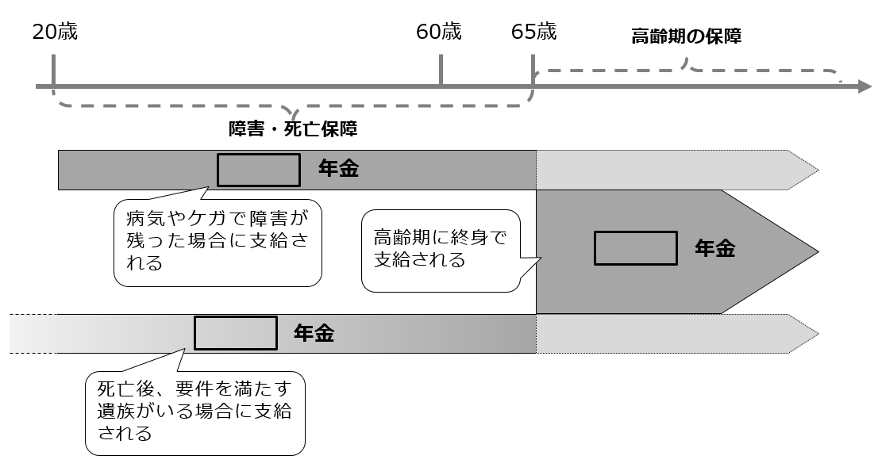
【ワーク３】四角に入る言葉を埋めてみよう。
③ 老齢
② 遺族
① 障害

【ワーク４】自分は20歳になったらどの年金に入っているか、考えてみよう。
（回答例）
・（卒業後進学する場合の例）学生納付特例制度を活用しつつ国民年金の第１号被保険者になる。
・（卒業後企業等に就職する場合の例）厚生年金に入り、第２号被保険者になる。
・（卒業後自営業として働く場合の例）国民年金の第１号被保険者になるが、それだけだと不安なので個人年金にも入りたい。

メモ

（２）公的年金保険の仕組みと必要性
【クイズ２】
○１問目 今から50年前のうどん１杯の値段は今と比べてどうだったでしょうか。
➀今と変わらない ➁高かった ➂安かった

○２問目 今から50年後の物価はどうなっているでしょうか。
➀変わらない ➁上がっている ➂下がっている ④分からない

○３問目 今から50年後にもらえる年金額はどうなっているでしょうか。
➀変わらない ➁上がっている ➂下がっている
④基本的には今後の物価や賃金によるため分からない。
→３問中…（ ）問正解！
（回答・解説）
１問目 ➂安かった
たとえば、うどん１杯の値段は1965年が53.7円で2020年が677円と12.6倍になっている。（出典：総務省「小売物価統計調査」）
２問目 ④分からない
３問目 ④基本的には今後の物価や賃金によるため分からない。
（設問参考）厚生労働省政策統括官（社会保障担当）「社会保障教育の教育推進に関する検討会 報告書 資料編」（平成26年７月）

【ワーク５】四角に入る言葉を埋めてみよう。
＜財政方式ごとの特徴と日本の公的年金保険の財政方式＞
賦課  ④ 方式 | 積立  ⑤ 方式
○ 社会的扶養の仕組みであり、その時の現役世代の（給与からの）保険料を原資とするため、インフレや給与水準の変化に対応しやすい。（価値が目減りしにくい。）  ○ 現役世代が減少し、年金受給世代が増加すると、保険料負担の増加や年金の削減が必要となる。 | ○ 民間保険と同様に、現役時代に積み立てた積立金を原資とすることにより、運用収入を活用できる。  ○ インフレによる通貨価値の目減りや運用環境の悪化があると、積立金と運用収入の範囲内でしか給付できないため、年金の実質的な価値が目減りする。
経済変動に強い。（経済変動は現役世代の給与にも反映されるので、インフレなどの経済変動を前提とした額の年金給付の原資（保険料）を確保できる。） | 運用収入を活用できるが、経済変動に弱い。（運用で損失が出たり、運用により得られる収入以上にインフレが進んだりすると目減りしてしまう。）

日本の公的年金保険の財政方式は、④ 方式を基本としながら一定の⑥ も持っておくという、賦課方式と積立方式のよいところを組み合わせた財政方式。
積立金
賦課
⑥ を活用することによって、④ 方式のデメリットを補っている。
賦課
積立金

【本日の振り返り】今日の授業で学んだことや感想を書いてみよう。
ワークシート（２時間目）
（ 年 組 番 氏名 ）

２ 公的年金保険について考えてみよう
（３）少子高齢社会における公的年金保険
【ワーク６】少子高齢社会が公的年金保険に与える影響について、考えてみよう。
（回答例）
・少子化で子どもの数が減っていくので、保険料の支払いによって公的年金保険を支える生産年齢人口が減少する。

→副教材p.15の人口ピラミッドの推移をチェック

（４）人生100年時代のリスク
【ワーク７】人生100年時代といわれるなかで、誰もが長生きする可能性があります。高齢期はどのように暮らしたいか、考えてみよう。
（回答例）
・定年後はフルタイムではなく、就業時間を短くして、健康な限りは働き続けたい。ボランティアや趣味の時間を楽しみたい。

【ワーク８】あなたがイメージした高齢期の生活費はどのように賄っていけばよいか、考えてみよう。
（回答例）
・再雇用制度やシルバー人材センター等を活用して働いて得た給料
・預貯金
・子供からの仕送り
・公的年金保険の給付
・私的年金（企業年金（企業が従業員の老後の生活保障のために掛金を支払う年金制度）、iDeCoなど）の給付

【ワーク９】少子高齢化が進むなかで、みんなが長生きに伴うリスクに備えるためにはどうすればよいか考えてみよう。次のＡとＢの考え方のどちらがよいか、その理由や具体的な対応方法も含めて考えてみよう。
Ａ：みんなで税金や社会保険料を支払うことで政府が中心に対応するべき。
Ｂ：税金や社会保険料を支払うのではなく、家族の間で助け合ったり個人で努力したりするなど、家族や個人が中心に対応するべき。
（回答例）
Ａ：みんなで税金や社会保険料を支払うことで政府が中心に対応するべき。
【理由】
・どのくらい長生きをするか、どのくらい物価が上がるかが予想できず、家族の人数も減っているなかで、どのくらい必要か分からない生活費を貯金や家族からの仕送りだけで賄うことは難しく、家族を超えた社会全体での支え合いの仕組みは必要だと思うから。
【具体的な対応方法】
・政府が、少子高齢化による保険料を支払う人数と年金を受け取る人数のバランスを踏まえて定期的に制度の見直しを行いつつ、今の公的年金保険を維持することで対応する。

Ｂ：税金や社会保険料を支払うのではなく、家族の間で助け合ったり個人で努力したりするなど、家族や個人が中心に対応するべき。
【理由】
・少子高齢化の進展により、保険料を支払う人数と年金を受け取る人数のバランスが変化していることを踏まえると、年金保険料を今払って年金を将来受け取るよりも、各々が自分で貯めて自分や家族のために自由に使う方が確実だと思うから。
【具体的な対応方法】
・フルタイムで働いている間にできるだけお金を貯めたり運用したりしておくとともに、長生きした場合には家族同士の支え合いで対応する。

【この２時間の授業の振り返り】この２時間の授業で学んだことを書いてみよう。

